Профилактика коронавируса у человека

Для эффективной защиты от коронавируса в мире разработано уже более 20 вакцин, еще 60 с лишним проходят стадию клинических испытаний. Но есть и другие меры. Обсудим основные правила профилактики коронавируса у человека

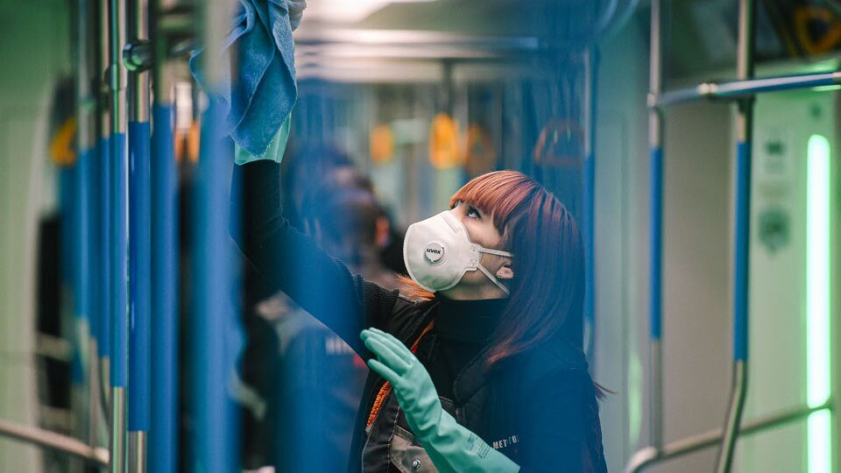

Врачи говорят: любую болезнь проще предупредить, чем лечить. Это особенно касается вирусных заболеваний. Многие из них нельзя купировать препаратами, их лечение – симптоматическое. То есть, устраняются последствия вирусной инфекции – температура, насморк, кашель. Коронавирус – не исключение. Впрочем, каких-либо особых методов неспецифической профилактики у него нет, все то же, что при гриппе и ОРВИ. Для защиты от заражения или тяжелых форм инфекции, если все-таки заболеете, существуют вакцины. Но существуют и другие профилактические меры.

Мероприятия по профилактике коронавируса и рекомендации от врачей

– Нам известно, что коронавирус передается не только воздушно-капельным, но, возможно, и воздушно-пылевым путем, – напоминает **иммунолог-аллерголог, директор НИЦ по профилактике и лечению вирусных инфекций Георгий Викулов**. – Плюс контактный и фекально-оральный путь. Можно заразиться через грязную посуду. Можно заразиться при приготовлении инфицированной пищи – мяса, морепродуктов. При температурной обработке вирус погибнет, употреблять продукты в пищу – безопасно, но тот, кто готовил и имел контакт с сырыми продуктами, может заболеть.

Чтобы защититься от коронавируса, ВОЗ, Роспотребназдор и врачи инфекционисты советуют соблюдать следующие правила:

**Чаще мойте руки с мылом**

Это поможет удалить вирусы. Если нет такой возможности – протирайте руки спиртосодержащими средствами или дезинфицирующими салфетками. Спирт уничтожает вирусы на поверхности кожи[1,2](https://www.kp.ru/doctor/bolezni/profilaktika-koronavirusa-u-cheloveka/?ysclid=lwhqm7rba143538880#link). 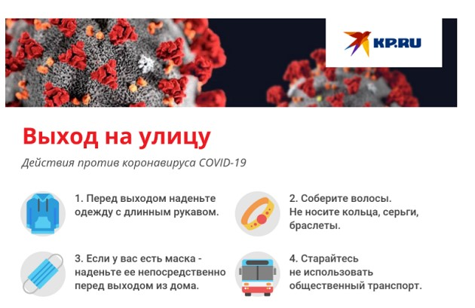

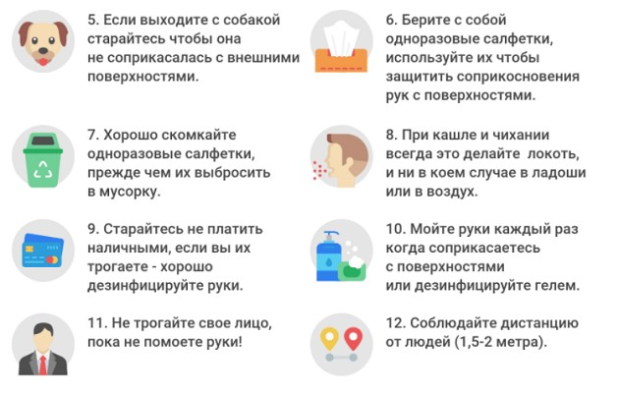

Старайтесь поменьше пользоваться общественным транспортом, посещать массовые мероприятия и магазины. Если есть возможность дойти до нужного места пешком или доехать на своей машине – сделайте это. Откажитесь от похода в театры и кино, на выставки и концерты. Если же вы оказались в общественном месте, держитесь от людей на расстоянии не менее 1 м[1](https://www.kp.ru/doctor/bolezni/profilaktika-koronavirusa-u-cheloveka/?ysclid=lwhqm7rba143538880#link).

**Не трогайте грязными руками глаза, нос и рот**

Вирусы, в том числе и коронавирус, легко проникают в организм через слизистые оболочки. Если кашляете и чихаете, прикрывайте нос и рот одноразовыми салфетками. И сразу же их выбрасывайте. Если их не оказалось под рукой – чихайте и кашляйте в согнутый локоть, но ни в коем случае в ладони[3,4](https://www.kp.ru/doctor/bolezni/profilaktika-koronavirusa-u-cheloveka/?ysclid=lwhqm7rba143538880#link).

**Сведите к минимуму тактильные контакты**

Не целоваться, не обниматься, не здороваться за руку! В качестве приветствия помашите рукой или кивните головой.

**Носите медицинскую маску**

Маска не дает надежной защиты от попадания вируса в организм, но защитит ваших коллег от вируса, если вы его подхватили. Маску надо менять каждые 2 часа[1,5](https://www.kp.ru/doctor/bolezni/profilaktika-koronavirusa-u-cheloveka/?ysclid=lwhqm7rba143538880#link).

**Не употребляйте в пищу сырые морепродукты и мясо**

Никаких сашими, карпаччо, хе и стейков с кровью! Мясо и рыбу можно есть только после тепловой обработки до полной готовности.

**Ведите здоровый образ жизни**

От COVID-19 нет специфического лечения, но, если у вас хороший иммунитет, организм должен побороть инфекцию. Высыпайтесь. Ешьте больше продуктов, богатых белками, витаминами и минералами. Займитесь физкультурой. Откажитесь от курения и алкоголя.

**Займитесь дыхательной гимнастикой**

– Поддержать здоровье легкихпоможет простейшая дыхательная гимнастика – надувание шариков с полным выдохом через полусомкнутые губы. Поставьте себе будильник, чтобы делать это три раза в день по 5 минут. А тем, кто заболел, так дышать хорошо бы каждый час. Эта гимнастика «расправляет» легкие и служит профилактикой воспаления, – советует **к.м.н., старший научный сотрудник факультета фундаментальной медицины МГУ Зухра Павлова.**

**Старайтесь не расплачиваться наличными**

По данным ВОЗ, на бумажных деньгах вирус сохраняется до 4 дней. Используйте для оплаты приложение в мобильном телефоне или банковские карты, желательно бесконтактные, чтобы не вставлять карту в платежный терминал и не набирать пинкод. На пластике вирусы сохраняются до 9 дней[4](https://www.kp.ru/doctor/bolezni/profilaktika-koronavirusa-u-cheloveka/?ysclid=lwhqm7rba143538880#link).

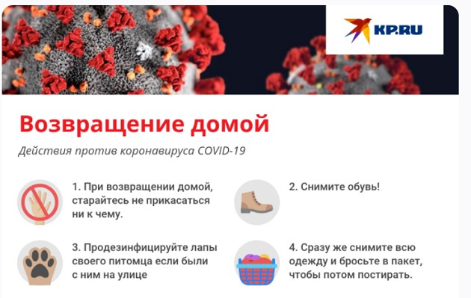

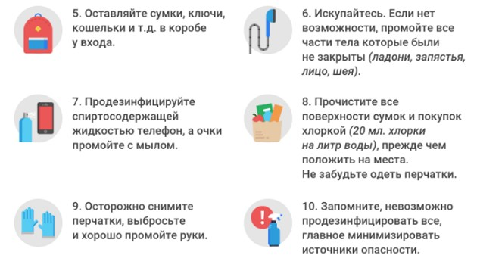

Возвращение домой. Графика: Наиль Валиуллин

**Своевременно вызывайте врача**

При малейших признаках ОРВИ, вызывайте врача. Здесь лучше перестраховаться.

– У COVID-19 нет стопроцентно специфических проявлений на ранних стадиях, – напоминает доктор Павлова. – Как только почувствовали себя плохо, надо сразу самоизолироваться! Не ходить на работу и уж тем более не заходить к пожилым родственникам.

И обязательно вызвать врача. И лучше на дом – в поликлинике, где много носителей инфекции, риск заразиться выше. Да и вы можете кого-то заразить. При высокой температуре, затрудненном дыхании, тяжести в грудной клетке звоните в скорую. Если вы недавно были в каких-то поездках, расскажите об этом врачу[3](https://www.kp.ru/doctor/bolezni/profilaktika-koronavirusa-u-cheloveka/?ysclid=lwhqm7rba143538880#link).

На работе

Если ваша профессия позволяет трудиться дистанционно, договоритесь со своим работодателем и работайте из дома – это сведет к минимуму риск заражения коронавирусом. Если вы вынуждены ходить в офис, как можно чаще протирайте и дезинфицируйте дверные ручки, поверхность стола, клавиатуру компьютера, мобильный телефон. Лучше опять-таки спиртосодержащими средствами. Держитесь подальше от коллег – на расстоянии не менее 1 метра.

Если вы работаете на рынке или в магазине, мойте руки с мылом после каждого контакта с мясом или рыбой. Проводите дезинфекцию оборудования и рабочего места хотя бы раз в день. Надевайте защитные халаты (фартуки), перчатки и маску. После работы снимайте защитную одежду и стирайте ее.

Дома

Тщательно мойте посуду, особенно после сырого мяса и рыбы. А затем – руки. Заведите отдельные разделочные доски для сырого мяса и рыбы и готовых блюд. Как можно чаще проводите влажную уборку, вытирайте пыль, дезинфицируйте поверхности.

Если кто-то из членов вашей семьи заболел, изолируйте его в отельной комнате, выделите ему отдельную посуду. Если нет возможности выделить для него целую комнату – держитесь от него на расстоянии не менее 1 метра. Ограничьте его контакты с родственниками. Помните, что в группе риска – дети, пожилые и люди с хроническими болезнями.

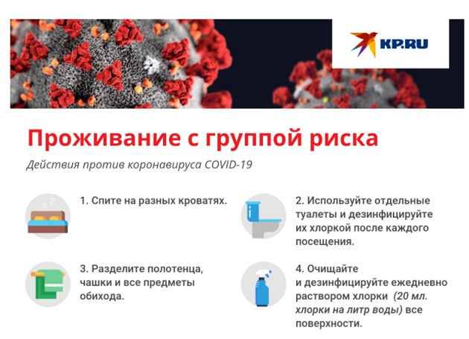

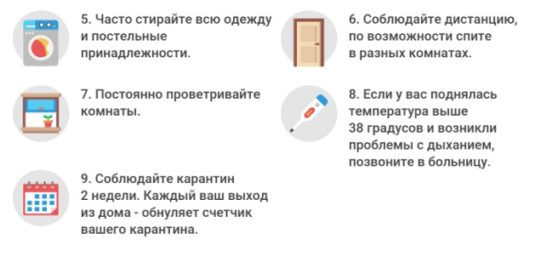

В общественном транспорте

По возможности старайтесь не трогать поручни. Лучше прислонитесь к чему-то, чтобы не упасть. Если держались за поручень – протрите руки спиртосодержащим средством. Не трогайте руками лицо, особенно нос, рот и глаза. Носите медицинскую маску.

Препараты для профилактики коронавируса

Согласно временным методическим рекомендациям по лечению и профилактике ковидной инфекции нет разработанных и эффективных препаратов, которые бы помогали в предотвращении заражения инфекцией. Единственное и эффективное средство профилактики инфекции – вакцинация зарегистрированными на территории РФ вакцинами[6](https://www.kp.ru/doctor/bolezni/profilaktika-koronavirusa-u-cheloveka/?ysclid=lwhqm7rba143538880#link). Никакие препараты, рекламируемые по телевизору и в СМИ, не имеют доказанной эффективности в профилактике заражения коронавирусом.

Профилактика после коронавируса

После перенесенной инфекции возможно повторное заражение, особенно, если инфекция протекала бессимптомно или легко, не выработался защитный уровень антител. Поэтому людям, которые ранее перенесли инфекцию, и их титр антител уменьшился, рекомендована вакцинация. Ее проводят после обследования у врача и согласования сроков прививки.

Кроме того, для переболевших актуальны все рекомендованные меры неспецифической профилактики инфекции.

Профилактика после контакта с больным коронавирусом

Для профилактики заражения после контакта с больными необходимо соблюдение рекомендаций Роспотребнадзора и Минздрава о соблюдении сроков самоизоляции и ношения масок. Необходимо ежедневно следить за самочувствием, измерять температуру, а при первых признаках заболевания немедленно обращаться к врачу.